真空注型システム活用セミナー 参加申込書

FAX：0836-53-5070
E-mail : soudan@iti-yamaguchi.or.jp
●本申込書に必要事項を記入し、ファックスでお申し込み下さい。
●必要事項の記載された電子メールでもお申し込み可能です。

（地独）山口県産業技術センター 企業支援部 技術相談室 宛
会社・団体名： 所在地：（〒 － ）
連絡先： TEL - - FAX - -

参加者氏名 |  | 役職 |  | E-mail

※ 参加申込書に記載された個人情報は、申し込み内容の確認、参加者名簿の作成及び次回以降の開催案内にのみ利用します。
※ 応募状況により各社 1 名となるようにお願いすることがあります。

◆お手数ですが、2 月 17 日（金）までに本参加申込書をご送信ください。

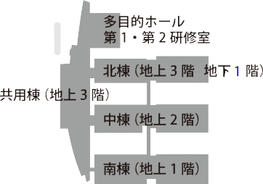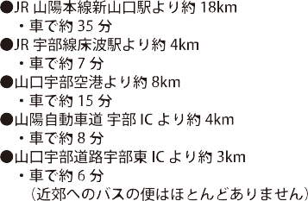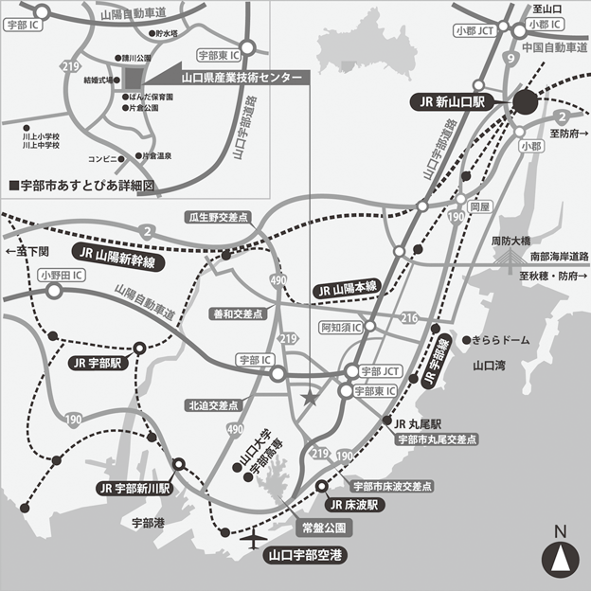
◆会場案内図

◆お問い合わせ
〒755-0195 山口県宇部市あすとぴあ４丁目１－１
（地独）山口県産業技術センター 企業支援部 技術相談室（担当：有富） TEL：0836-53-5053 Fax： 0836-53-5070
E-mail : soudan@iti-yamaguchi.or.jp URL：http:// www.iti-yamaguchi.or.jp/

